ЭКЗАМЕНАЦИОННОЕ ЗАДАНИЕ

билет № 1

«Разработка и сборка конструкции мобильного робота. Демонстрация работы робота»

Часть 1. Разработка и сборка конструкции мобильного робота из предложенного набора комплектующих элементов. Демонстрация работы робота.

Компетенция | № п/п | Задание
Компетенция «Разработка и моделирование мехатронных систем (мобильных роботов)» | 1.1. | Собрать робота из предложенного набора комплектующих элементов | Задания 1.1,  1.2,  1.3 выполняются командой
Компетенция «Программирование систем управления мобильных роботов» | 1.2. | Собрать электронную схему управления
Компетенция  «Разработка и моделирование мехатронных систем (мобильных роботов)» и «Программирование систем управления мобильных роботов» | 1.3. | Продемонстрировать способность робота к передвижению в режиме радиоуправления
 | 1.4. | Решить задачи:
Компетенция «Разработка и моделирование мехатронных систем (мобильных роботов)» | 1.4.1-1 | Нарисовать электрическую схему, в которой правильно подключены вольтметр и амперметр
Компетенция «Разработка и моделирование мехатронных систем (мобильных роботов)» | 1.4.1-2 | Определить сопротивление резисторов из предложенного комплекта (комплект №1)
Компетенция «Программирование систем управления мобильных роботов» | 1.4.2-1 | Собрать электрическую схему на макетной плате (рис.1), будет ли проходить электрический ток по схеме?:  Рис.1.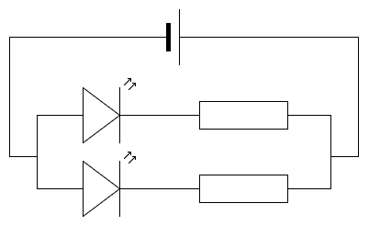
Компетенция «Программирование систем управления мобильных роботов» | 1.4.2-2 | Составить блок-схему алгоритма движения по линии

Часть 2. Сборка исполнительного механизма, монтаж исполнительного механизма на робота, демонстрация работы исполнительного механизма в составе робота.

Компетенция | № п/п | Задание
Компетенция  «Разработка и моделирование мехатронных систем (мобильных роботов)» и «Программирование систем управления мобильных роботов» | 2.1. | Изготовить детали для шкива подъёмного механизма по выданному образцу:  - разработать 3D модель детали, изготовить на 3D принтере;  - разработать 2D модели деталей для шкива диаметром, равным 40 мм; изготовить на станке лазерной резки.  Собрать шкив.
 | 2.2. | Решить задачи:
Компетенция «Разработка и моделирование мехатронных систем (мобильных роботов)» | 2.2.1-1 | Определить КПД электродвигателя подъёмного механизма.  (груз и весы выдаются)
Компетенция «Разработка и моделирование мехатронных систем (мобильных роботов)» | 2.2.1-2 | Собрать реверсивную схему управления электродвигателем на переключателях
Компетенция «Разработка и моделирование мехатронных систем (мобильных роботов)» | 2.2.1-3 | В выключателе с тремя выводами найти нормально-замкнутый (замкнутый до воздействия) контакт. Нарисовать принципиальную схему соединений выключателя.  (выключатель выдаётся)
Компетенция «Разработка и моделирование мехатронных систем (мобильных роботов)» | 2.2.1-4 | Определить максимальную величину сопротивления переменного резистора. Выставить «ползунок» в среднее положение, замерить сопротивление и объяснить полученные значения  (резистор выдаётся)
Компетенция «Разработка и моделирование мехатронных систем (мобильных роботов)» | 2.2.1-5 | Рассчитать расстояние X в мм (см. рис. 2), при котором робот уравновесит груз (центр масс груза расположен в центре контейнера). Расстояние Y, определяющее положение груза, задано.*  Центр тяжести робота находится на расстоянии 50 мм от оси колёсной базы (рис. 2).  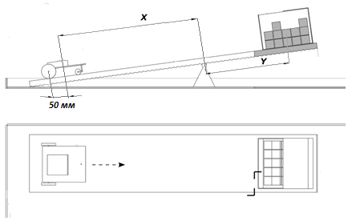  Рис. 2.  *Результат работы представить в виде математического решения, отражающего последовательность проведения расчета, а ответ округлить до 2-х знаков после запятой.
Компетенция «Программирование систем управления мобильных роботов» | 2.2.2-1 | Написать программу подъёма груза массой m на высоту h при заданном диаметре d шкива. h= 70 см.  Значение массы груза взять из задачи № 2.2.1-1.  Значение диаметра шкива взять из задачи № 2.1.
Компетенция «Программирование систем управления мобильных роботов» | 2.2.2-2 | Составить программу вывода на экран компьютера информации, полученной с цифрового датчика расстояния
Компетенция «Программирование систем управления мобильных роботов» | 2.2.2-3 | Составить программу и продемонстрировать движение робота по заданной траектории: «квадрат»
Компетенция «Программирование систем управления мобильных роботов» | 2.2.2-4 | Составить и продемонстрировать программу подсчёта контрастных линий, нанесённых на поверхность стола

Требования к результатам выполненного задания
Результатом работы участников демонстрационного экзамена должен явиться изготовленный и работающий в соответствии с поставленным экзаменационным заданием мобильный робот, а также комплект решений теоретических задач.

